**Муниципальное казённое дошкольное образовательное учреждение «Центр развития ребёнка – детский сад «Звёздный Чегемского муниципального района Кабардино-Балкарской республики**

**Сценарий**

**утренника, посвящённого Дню Победы в ВОВ**

**«Я помню! Я горжусь!»**

*(старшая и подготовительная группы)*

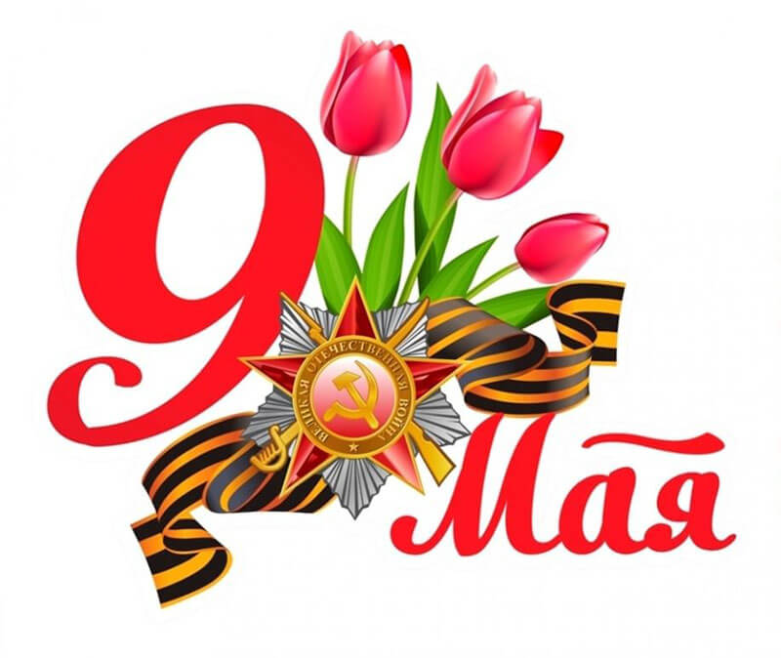

Подготовили: воспитатели

Москаленко В.Н.

Малкандуева С.Р.

с.п.п. Звёздный 2024 г.

**Сценарий утренника, посвящённого Дню Победы в ВОВ**

**Задачи:**

1. Пробудить в детях чувство сострадания, переживания и гордости за стойкость своего народа;

2. Формировать умение слушать окружающих;

3. Формировать основы эстетического воспитания;

4. Развивать художественные и творческие способности;

5. Научить передавать собственные чувства, развивать умения передавать чувства других.

***Звучит музыка- марш «Военный марш СССР», дети заходят в зал.***

***Исполняется Гимн России.***

**Ведущая**: Над всеми памятными датами, есть дата главная одна!

Девятое мая, весна сорок пятого – день, когда закончилась война!

Этот день особенный, желанный! Солнце ярко светит в вышине!

День Победы – праздник долгожданный отмечают все народы на Земле!

***Стихи (старшая группа №2)***

**1**.Этот день особенно желанный,

Солнце светит ярко в вышине.

День Победы – праздник долгожданный

Отмечается у нас в стране!

**2.**Но особенно он дорог ветеранам,

Слёзы радости и боли в их глазах

Не зажить никак душевным ранам

И дрожат цветы у них в руках.

**3**.Вот идут они колонной строгой,

В волосах густая седина,

Пережито вами слишком много,

Подвиг не забыла ваш страна!

**4.**И в боях добытые награды

Полыхают ярко на груди,

Чествовать мы вас сегодня рады,

Вы печаль оставьте позади!

***Песня: «Наследники Победы»***

**Ведущая:** 79 лет назад в этот день закончилась война с немецким фашизмом. Путь к великой победе был трудным, но героическим! Мы с благодарностью вспоминаем наших воинов, защитников, отстоявших мир в жестокой битве. Всем нашим защитникам, сегодняшним ветеранам и тем, кого с нами нет, мы обязаны тем, что живем сейчас под мирным, чистым небом.

Очень мало осталось в живых ветеранов – тех, кто принимал участие в той войне. А кто же такой ветеран?

***Стихи (старшая группа №1)***

**1**.Ветеран это боец бывалый, (

Повидал за жизнь немало!

Он с отвагою в бою

Защищал страну свою!

**2.**Ветераны!

Вы помните,  
Как тяжело вам вспоминать,  
О тех военных днях,  
Когда теряли вы родных,  
Друзей своих – солдат!  
  
**3**.О том, как били вы врага,  
И, не жалея сил,  
В атаках с ночи до утра,  
Свой прикрывали тыл.  
  
**4.**О том, как раненых бойцов  
Тащили на себе,  
Чтоб не оставить их врагу,  
Предать родной земле.  
  
**5**.О том, как ели хлеб с землей  
И пили чай с дождем,  
Как ждали почты полевой -  
Глоток воды живой.

**6.**Ветераны той войны,  
Вы сложный путь прошли,  
Мы жизнью вам обязаны!  
Вы Родину спасли!

***Песня: «Прадедушка»***

**Ведущая:** Все дальше в прошлое уходят годы страшной войны. Но подвиг советских людей, вставших на защиту Отечества, будет жить вечно в памяти народа. Это они, не щадя жизни приближали победный май!

Но вернемся в далекий 41 год…

Рано утром 22 июня 1941 года на нашу страну напала фашистская Германия!

***Звучит запись голоса Левитана…***

**Дети:** (*подготовительная группа*)

**1**.Кому мешал вот этот мир –

С цветами на опушке?

Кто в этот мир, чудесный мир,

Прицелился из пушки?

**2.**Против нас полки сосредоточив,

Враг напал на мирную страну.

Белой ночью, самой белой ночью

Начал эту чёрную войну!

**3.**Только хочет он или не хочет,

А своё получит от войны:

Скоро даже дни, не только ночи,

Станут, для него черны!

***Песня «Священная война» (1 куплет).***

**Ведущая:**В годы Великой Отечественной войны бои шли везде: и на земле, и на воде, и в воздухе. Какой ценой заплатила наша с вами страна за победу?! Ценой жизней многих солдат! И наша с вами задача – не забыть этот великий подвиг!

Над могилами погибших советских воинов устанавливали обелиски, возведенные в честь победыв Великой Отечественной войне. Венчала такие обелиски - пятиконечная звезда.

***Стихи (подготовительная группа)***

**1.**Стоят в России обелиски,

На них фамилии солдат…

Мои ровесники мальчишки

Под обелисками лежат.

**2.**И к ним, притихшие в печали,

Цветы приносят полевые

Девчонки те, что их так ждали,

Теперь уже совсем седые.

**3**.Застыли ели в карауле,  
Синь неба мирного ясна.  
Идут года. В тревожном гуле  
Осталась далеко война.

**4.** Но здесь, у граней обелиска,  
В молчанье голову склонив,  
Мы слышим грохот танков близко  
И рвущий душу бомб разрыв.

**5.** Мы видим их - солдат России,  
Что в тот далёкий грозный час  
Своею жизнью заплатили  
За счастье светлое для нас…!

**6.** Наступает минута молчанья…  
Всех погибших в войне перечтём,  
Под кремлёвских курантов звучанье  
Мы долг памяти свой отдаём.

**Ведущая:** В память о героях, погибших, на полях Великой Отечественной войны ***объявляется минута молчания.***

***(звучит метроном)***

***Песня «9 Мая»***

**Ведущая**: Очень тяжело пришлось всем людям нашей страны. Немцы не щадили никого: ни детей, ни женщин, ни стариков. Многие дети остались без родителей

**Ведущий:** На войне сражались не только мужчины, но и женщины. Они были медсестрами, врачами, санитарками, разведчицами, связистками. Рискуя своей жизнью, под свист пуль, девчонки помогали раненым солдатам. Во время той страшной войныникто из бойцов не знал, доживет ли он до завтра, увидит ли синее небо, услышит ли пение птиц, суждено ли ему вернуться домой, но мысль о том, что дома их любят и ждут согревала и придавала решимости идти в бой и защищать родину…

***Стих, девочка старшей группы №2***

Песню про синий платочек,  
Тихо запел патефон..  
В давние годы военные,  
Снова уносит нас он.  
Крутится в вальсе пластинка,  
Слышим мы голос родной,  
Синенький скромный платочек  
Зовет танцевать нас с собой….

***Танец «Синий платочек»***

**Ведущая:** В холодные вечера, в минуты затишья между боями, солдаты отдыхали, сидя у костра, чинили себе одежду, чистили оружие, вспоминали мирные дни…

Растянул солдат свою гармонь, и полились звуки задушевной песни. Заслушались солдаты, **вспомнив** своих невест и подруг…

***Попурри военных песен. (подготовительная группа)***

***Стихи (старшая группа №1)***

**1.**День Победы, 9 Мая -

Праздник мира в стране и весны.

В этот день мы солдат вспоминаем,

Не вернувшихся в семьи с войны.

**2.**В этот праздник мы чествуем дедов,

Защитивших родную страну,

Подарившим народам Победу

И вернувшим нам мир и весну!

*(Н. Томилина)*

**Ведущая:**Да, ребята. А мир наступил 9 мая 1945 года. Везде звучала музыка, солдаты возвращались с войны, и танцевали вальс со своими любимыми! Вальс победы! Давайте мы тоже исполним вальс!

***Танец «Тучи в голубом»***

**Ведущая:**Долгожданный Мир… он наступил 9 мая 1945 года.

9 мая в час ночи в пригороде Берлина *(Германия)* был подписан Акт о военной капитуляции немецких вооруженных сил. Повсюду гремел салют! Салют в честь окончания войны этой страшной войны!

И сегодня мы отмечаем великий праздник – День победы**!** Давайте скажем всем, кто воевал, кто выжил, кто погиб в боях, кто трудился в тылу, не спал ночами только ради нашего с вами мирного неба над головой, ВСЕМ СКАЖЕМ СПАСИБО!

***Спасибо!***

***Стихи (старшая группа )№2***

**1**.Спасибо героям, спасибо солдатам,

Спасибо солдатам,

Что МИР подарили,

Тогда - в сорок пятом!

**2**.Вы кровью и потом

Добыли победу!

Вы молоды были,

Сейчас - уже деды…

**3.**Мы эту победу **-**

Вовек не забудем!

Пусть мирное солнце

Сияет всем людям!

**4.**Пусть счастье и радость

Живут на планете!

Ведь мир очень нужен -

И взрослым, и детям!

***Песня «День Победы»***

**Ведущая:**В честь Дня победы**,** ребята, троекратное УРА!

Ура! Ура! Ура!

***Дети маршем под музыку уходят из зала***